**WORKSHOP PRODUKSI GAME 5   
LOGBOOK 3**



Dosen Pengampu :

Rizky Yuniar Hakkun

Oleh :

Chusnul Chotimah 4210161008

Rahadian Rayhan W 4210161010

Julian Akbar Renaldi 4210161029

**PROGRAM STUDI TEKNOLOGI GAME**

**DEPARTEMEN TEKNOLGI MULTIMEDIA KREATIF**

**POLITEKNIK ELEKTRONIKA NEGERI SURABAYA**

**SURABAYA**

**2018 ­**

1. **Game Design**
2. **Rumble Boxing**

Genre : Hyper casual, Dash, Endless

Target Audience : Diatas 6 tahun

1. **Abstraksi**

Rumble Boxing adalah sebuah boxing/tinju endless yang mekanikanya dikemas sedemikian rupa sehingga menjadi simple dan menarik. Konsep pertarungan tinju adalah rumble, dimana yang kalah, akan tereliminasi dan digantikan oleh pemain baru. Sehingga apabila player berhasil mengalahkan satu musuh, maka akan lanjut ke round baru untuk menghadapi musuh baru.

Pemain harus menekan tombol yang sama sesuai dengan quest yang diberikan. Apabila benar, maka pemain akan melakukan serangan dan apabila salah, maka akan terkena pukulan. Musuh akan memukul dengan frekuensi konstan. Sehingga kunci dari game ini adalah kecepatan dan akurasi. Game ini bersifat endless, dimana yang menjadi tolak ukur sebuah keberhasilan pemain adalah berapa banyak ronde dia bisa bertahan.

1. **Progress Mingguan 3**
2. **Julian Akbar Renaldi**

* Character design
* Captain America

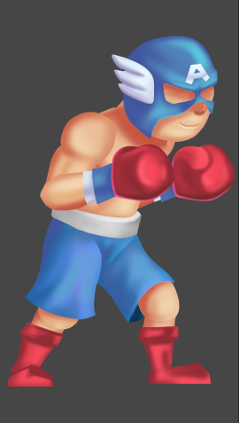

* Thanos

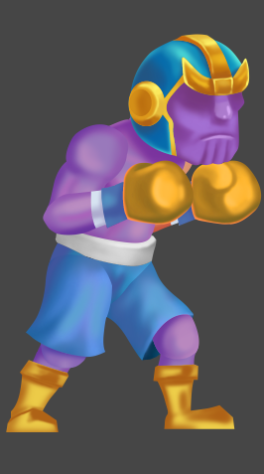

* UI UX placement pada Unity

Menata asset UI pada editor unity agar dapat di akses oleh programmer.

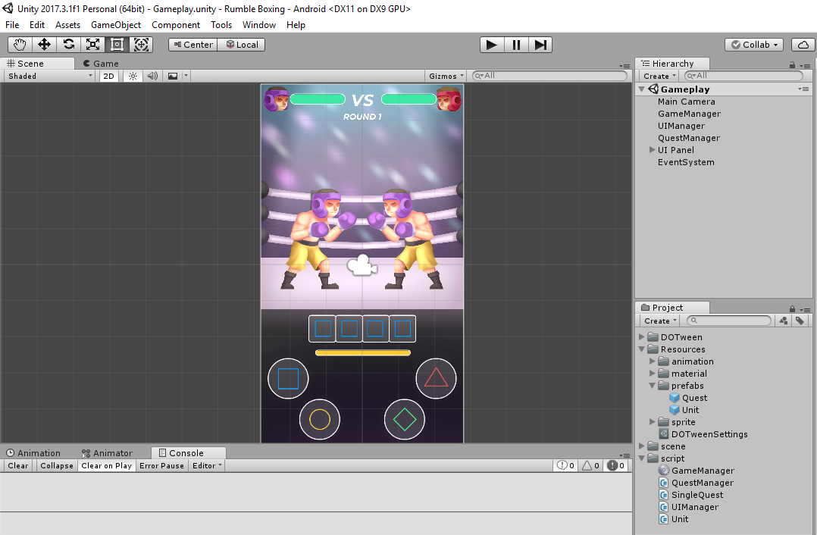

* Animation Controller Character

Membuat animation controller untuk karakter.

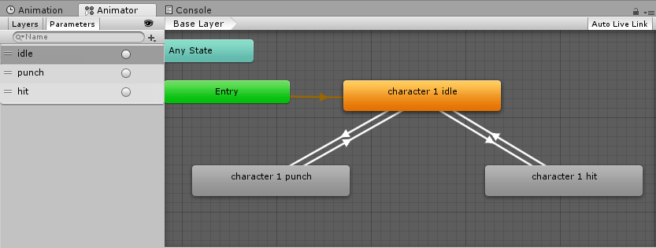

Jadi player memiliki 3 state animasi, yaitu Idle/Standby, Punch dan Hit. Idle adalah posisi saat diam, Punch adalah posisi saat memukul dan Hit adalah terkena serangan.

* Core Mechanic Programming
* UI Manager

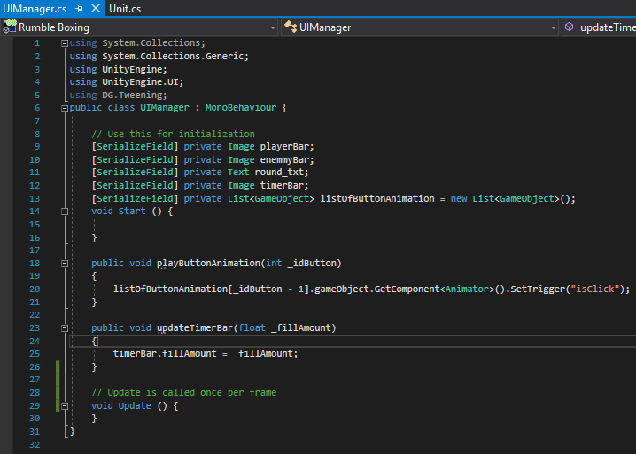

UI Manager hanya sebagai viewer class, dimana didalamnya hanya terdapat public method untuk mengatur value dari UI seperti bar timer, bar health player, round, dan lain sebagainya.

* Timer Countdown punch

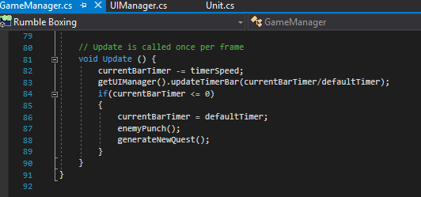

Timer ini digunakan untuk countdown waktu yang dimiliki player untuk menyamakan pattern. Apabila timer mencapai angka 0, maka musuh akan menyerang player.

1. Rahadian Rayhan

Membaut UI Main Menu

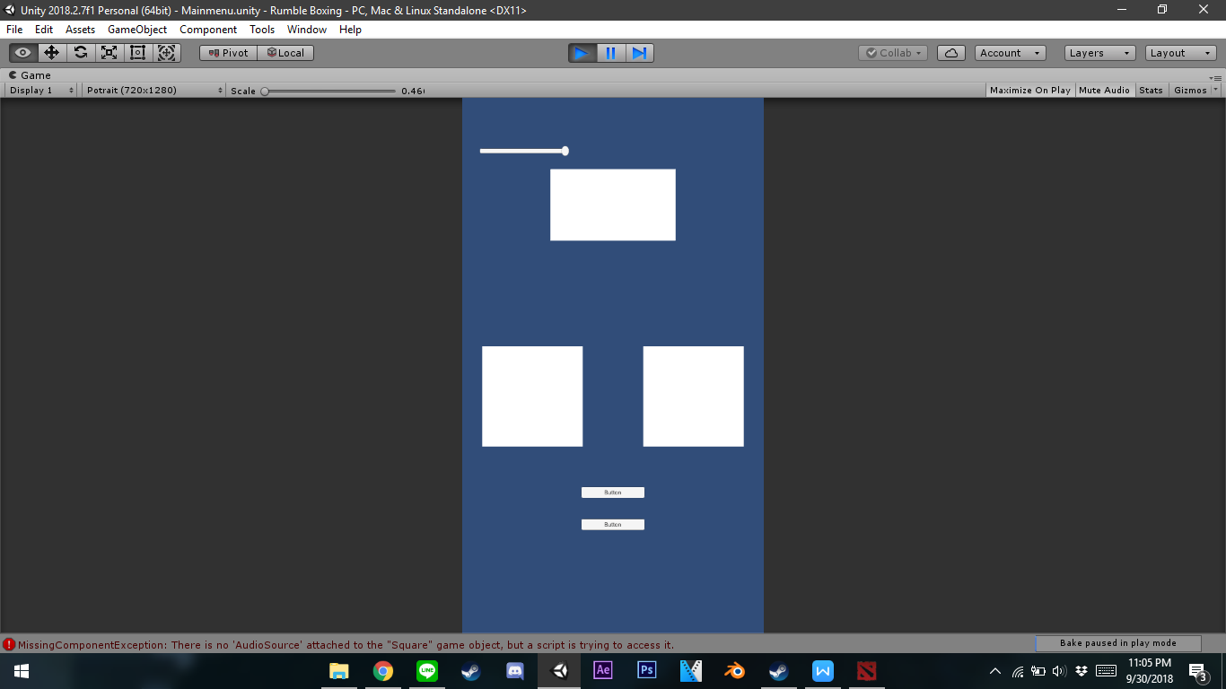

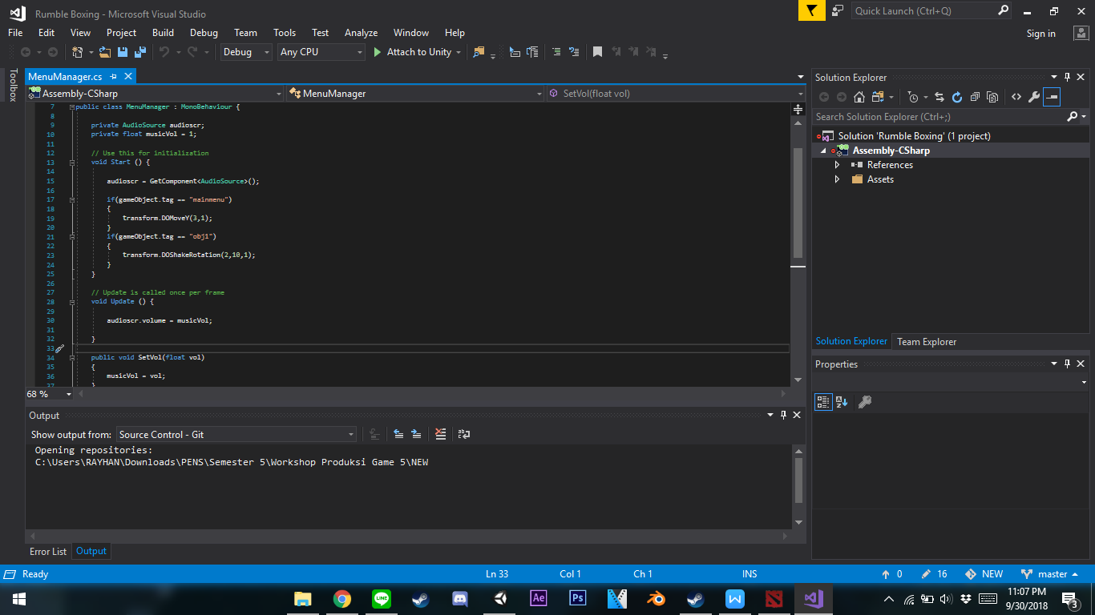

Disini saya menggunakan main menu logo awal turun kebawah dan kotak ditengah 2 menunjukan shake untuk kedua karakter dan dimana 2 button tersebut untuk start dan quit, saya menambahkan fungsi volume di atas kiri layar.

1. **Chusnul Chotimah**

**Unity login Google Play**

1. Import GooglePlayGamesPlugin-0.9.50.unitypackage pada file unity
2. Buat GameObject pada unity dan masukka script untuk menghubungkan unity dengan google play store.

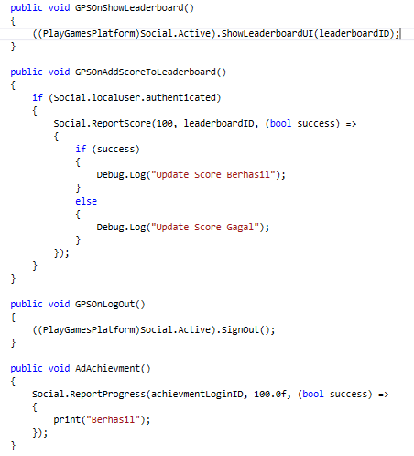

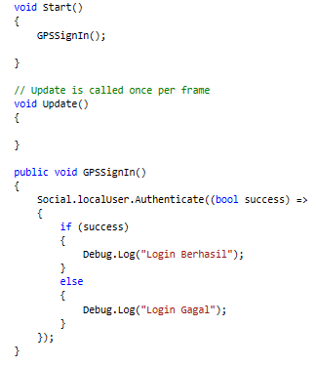

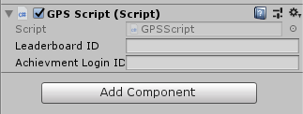

1. Masuk pada Android setup dan isikan Android Resource dari Google Play

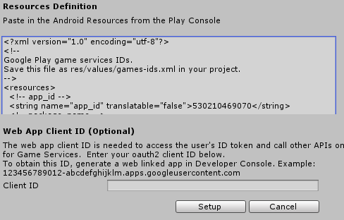

1. Setelah itu built project. Jika berhasil lalu coba jalankan di andoid, maka akan muncul logo Google Play dan meminta kita login menggunakan akun.

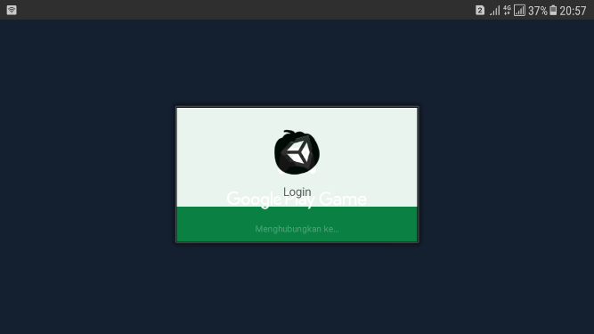

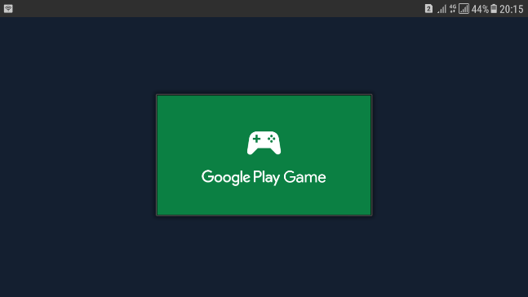

**Konsep Monetisasi**

1. **Iklan**

Format Iklan :

1. Interstitial Ads

Interstitial Ads adalah iklan layar penuh/full screen yang mencakup antarmuka aplikasi. Jenis ini biasanya ditampilkan pada titik transisi alami dalam arus aplikasi, seperti antara aktivitas atau selama jeda antara tingkat dalam permainan.

1. Video Ads

Unit iklan video reward memungkinkan pengguna menonton video agar mendapatkan reward dalam aplikasi, seperti koin, nyawa tambahan, atau poin. Anda dapat menetapkan reward yang berbeda untuk unit iklan yang berbeda, dan menentukan nilai reward dan item yang akan diterima pengguna.

Kemunculan iklan :

|  |  |  |
| --- | --- | --- |
| Game | Ads | |
| Interstitial | Video |
| Rumble Boxing & Escape From Hell | -Back to menu  -Game Over | -Game Over |